Lillehammer og Mesna Rotaryklubber støtter nytt naturfagsrom ved LAMS-skolen i Pakistan

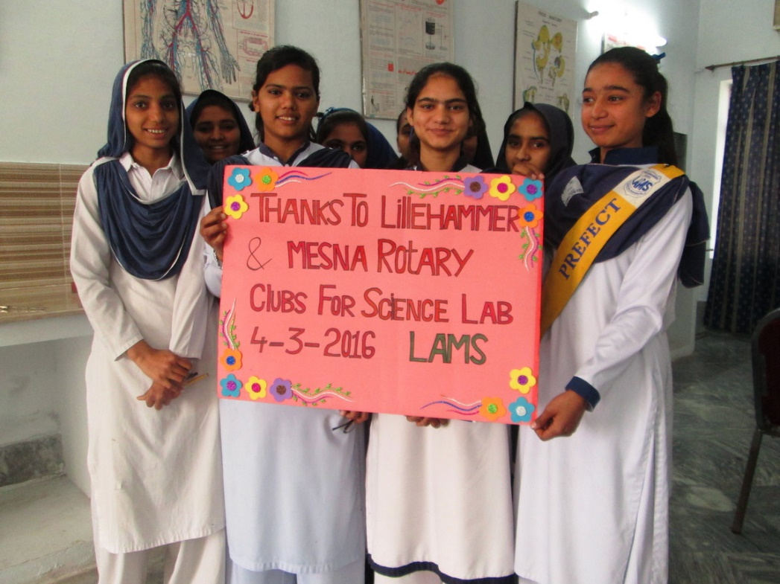
Lillehammer og Mesna Rotary har i en årrekke støttet LAMS -skolen i Pakistan. Klubbene har bidratt med bøker til skolens bibliotek, skolebuss og opprettelsen av en skolehelseklinikk. I vinter har rotanianere bidratt til etableringen av et nytt naturfagsrom for skolens nærmere700 elever, de fleste jenter.

Naturfagsrommet, der Rotaryklubbene har tilsammen bidratt med 30 000 kroner, ble nylig åpnet og er allerede i flittig bruk. Et velutstyrt og velbrukt naturfagsrom, der biologi, kjemi og fysikk kan undervises og forsøk gjennomføres, er essensielt for at skolen skal kunne tilby tilrettelagt naturfagsundervisning for elevene. Fagene kan dermed nå undervises med praktiske laboratorieforsøk i tillegg til teoretisk læring.

Et eget rom har blitt tilrettelagt for dette formålet, og støtten fra Rotary har bidratt til innkjøp av nødvendig utstyr, pulter, skap osv. Driften dekkes av det årlige driftsbudsjettet til skolen.

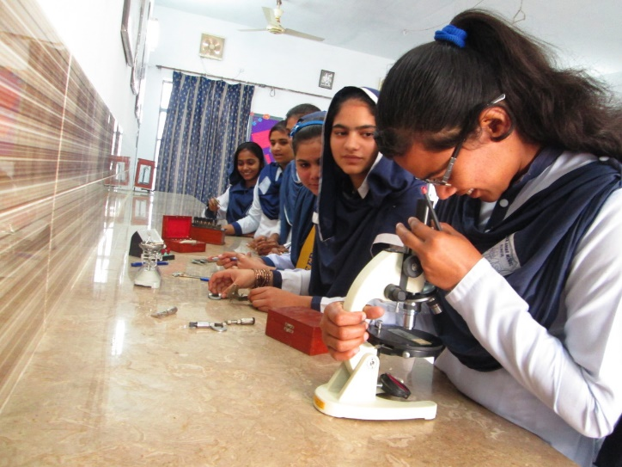
Etableringen av et naturfagsrom anses som svært viktig blant lærere og elever ved LAMS-skolen, og dette bidro til at Rotary støttet prosjektet. Kunnskap om naturfag generelt, og biologi, kjemi og fysikk spesielt, er en svært viktig faktor for å styrke undervisningen og forberede elevene til et liv etter skolen. Utover den praktiske erfaringen ved å gjøre eksperimenter i et laboratoriet, vil det også bli fokusert på å styrke elevenes evner til å beskrive naturfenomener og fortelle om og argumentere på et naturfaglig grunnlag. Naturfagsrommet vil derfor bli brukt til mye mer enn bare laboratorieforsøk.

Naturfagsrommet er allerede flitting i bruk av alle klasser ved LAMS som har naturfag i pensumet. Skolen har per i dag nærmere 700 elever, inkl. førskole/barneskole, ungdomsskole og videregående skole. En dedikert naturfagslærer er hovedansvarlig for undervisningen, samt driften og vedlikehold av rommet og utstyret.

Presidentene i Mesna og Lillehammer Rotaryklubber, Sissel Skyltbekk og Svein Bergum, er svært glade over å kunne være med på å støtte dette viktige prosjektet: «LAMS-skolen i Pakistan med sine nærmere 700 elever ble startet opp for 20 år siden av lillehamringen og rotarianeren Yawar Bokhari, som gikk bort i 2012. Det betyr mye for oss at vi kan bidra til å videreføre dette prosjektet også etter hans bortgang.» Bidraget til skolen kommer fra begge rotaryklubbene og deres medlemmer er svært engasjerte i LAMS-prosjektet.

Rotarys formål er å fremme og styrke viljen til å gagne andre («Service Above Self») og dette samsvarer godt med den tankegangen som ligger bak LAMS-skolen, sier rotarypresidentene, og fortsetter: «Vi vet alle hvor viktig naturfag er i undervisningen, og vi håper at vårt lille bidrag vil kunne styrke denne undervisningen ved LAMS-skolen. Derfor støtter vi dette initiativet.»

Tre fra skolen (en elev, en lærer og rektor) kommer til Lillehammer og skal delta under årets Litteraturfestival i slutten av mai, deriblant under åpningsforestillingen i Maihaugssalen 24. mai. De vil da også delta på et Rotary intercitymøte.

«Lillehammer og Mesna Rotarys kontinuerlige støtte til LAMS-skolen betyr uendelig mye for oss» sier Amar Bokhari, styreleder i Stiftelsen LAMS. Han reiser reglemessig til Pakistan for å følge driften og videreutviklingen av skolen med egne øyne og understreker at: «Etableringen av dette naturfagsrommet betyr svært mye for alle elevene, men spesielt de eldste jentene ved skolen som nå får tilgang til et naturfagsrom med alt det utstyret man forventer skal finnes på et slikt rom.»

«Dette er et stort og viktig bidrag til å styrke utdanningen ved skolen, og bidrar med det også til å styrke disse jentenes muligheter for videre studier eller jobber. Til tross for at mange kommer fra fattige familier med dårlige øokonomiske kår, så ser jeg ingen grunn til at de ikke skal kunne få de samme utdanningsmulighetene som alle andre», poengterer Bokhari.

«Driften av skolen er basert på en modell der tekstilfabrikken BOKHARI vegg-i-vegg med skolen, som produserer håndlagde varer til det norske markedet, bidrar mest til driften av skolen og tilbyr gratis undervisnign til alle de 300 ansattes barn. Utover dette, sørger enkeltbidrag for at viktige initiativ kan igangsettes, slik som dette prosjektet som støttes av Rotary. Det fantastisk å vite at, gjennom denne støtten fra Lillehammer og Mesna Rotary, så forankres ytterligere båndene mellom LAMS-skolen og Lillehammer», avslutter Bokhari.

Rotary er en verdensomspennende organisasjon som forener representanter fra næringsliv, frie yrker og offentlig virksomhet som ønsker å fremme velferd, høye etiske normer i alle yrker og som vil bidra til å bygge samhold og fred i verden.

LAMS er en skole i Pakistan som ble opprettet i 1996 etter initiativ av norsk-pakistaneren Yawar Bokhari som var bosatt i Lillehammer. Tanken bak skolen var at alle barn, uansett sosial bakgrunn og spesielt jenter, skulle få mulighet til å gå på skole. Lenge før rett til skolegang ble noen internasjonal kampsak, stod LAMS fram som et eksempel og et fyrtårn til etterfølgelse. Skolen ble opprettet vegg-i-vegg med en tekstilfabrikk som produserer ryer og andre produkter til det norske markedet. Drømmen var at mens foreldrene jobbet på fabrikken, så skulle barna deres få gratis utdannelse på skolen. Og drømmen ble en virkelighet. Tusenvis av jenter og gutter har gått på LAMS de 20 årene siden skolen ble opprettet og i dag går nesten 700 elever på skolen, de fleste jenter. Les mer om LAMS: www.fb.com/LAMS1996. Tekstilproduktene BOKHARI, som støtter driften av LAMS, kan kjøpes fra Kid Interiør butikker over hele landet, eller på nett www.kid.no.

